Мемлекеттік мүлік тізілімінің веб-порталында жерді өткізу тәртібі

Жер учаскелерін беру тәсілдерінің бірі сауда-саттықты (аукциондарды) өткізу болып табылады. Акуцион арқылы жер учаскелерін беру мемлекеттік мүлік тізілімінің платформасында жария кадастрлық картада бөлу схемасын көрсете отырып жүзеге асырылады.
Қазақстан Республикасы Жер кодексінің 48-бабында жер учаскелері сауда-саттықты (аукциондарды) өткізбей-ақ берілуі мүмкін ерекше жағдайлар көрсетілген, қалған барлық жағдайларда жер беру сауда-саттықты (аукциондарды) өткізу арқылы жүзеге асырылады.
Жер учаскесі аукционға екі тәсілмен қойылуы мүмкін, бірінші тәсілде жер учаскелерінің тізбесін әкімдік құзыреті бойынша қалыптастырады және жария кадастрлық картаға орналастырады; екінші жағдайда жер учаскесіне құқықтар алуға мүдделі адам жария кадастрлық картада жер учаскесінің сызбасын дербес қалыптастырады және учаскені конкурсқа шығару туралы өтініш береді.

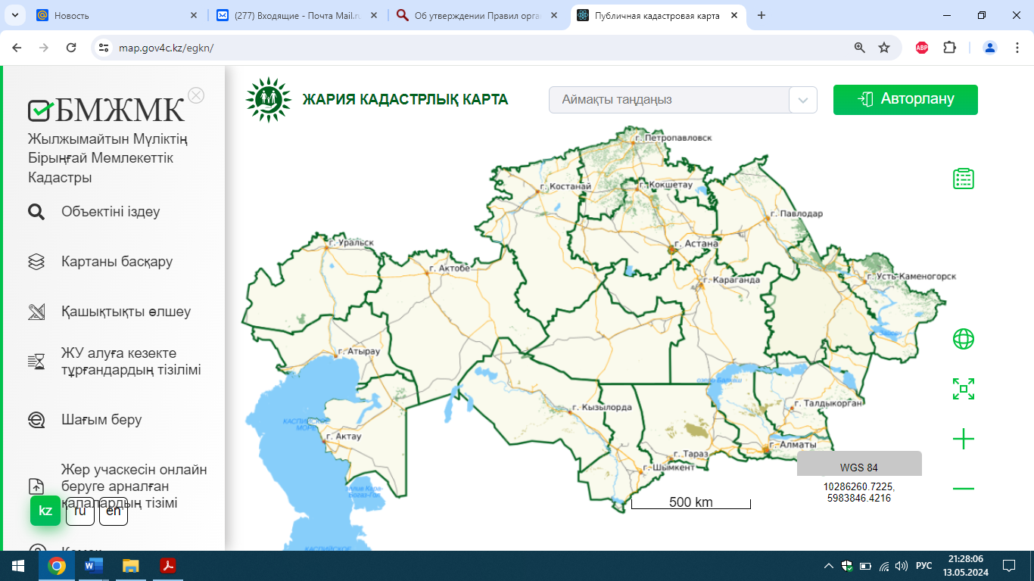

Жария кадастрлық карта

Жария кадастрлық картаға енгізілген учаскеге сәйкестендіру нөмірі беріледі, содан кейін жер учаскесін бөлу схемасын келісу рәсімі басталады. Жер учаскесінің келісілген схемасы өтініш берушінің жеке кабинетіне және жер қатынастары жөніндегі уәкілетті органға учаскені аукционға дайындау үшін танысуға жіберіледі.
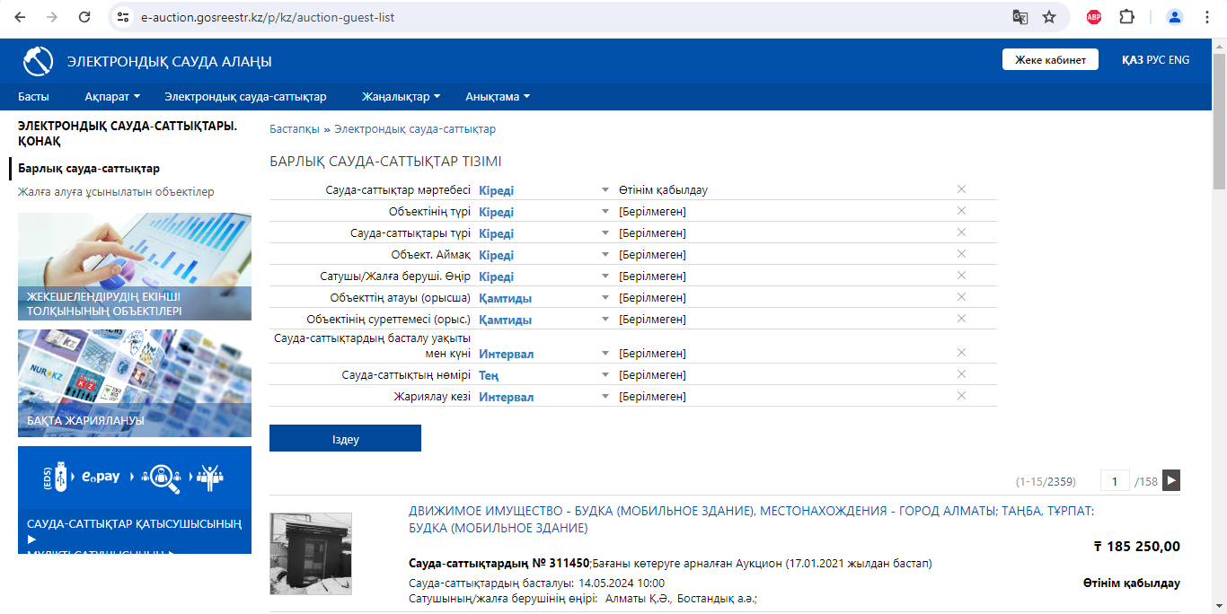

Электрондық базардың бастапқы беті

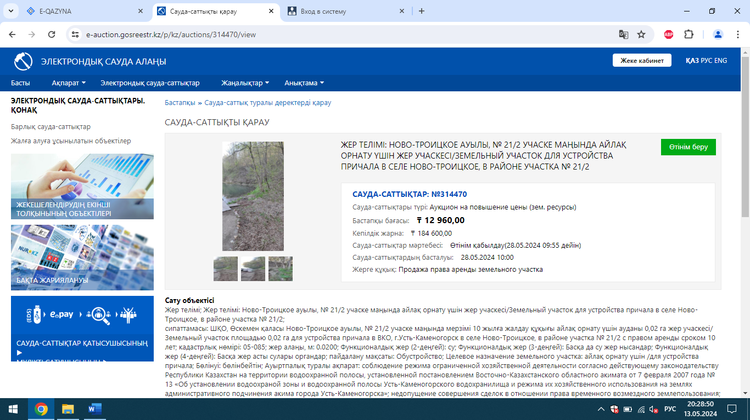

Сауда-саттық туралы бөлімді қарау

Аукцион веб-порталда сауда-саттық өткізу туралы хабарландыру жарияланған күннен бастап он бес күн (күнтізбелік) өткен соң өткізіледі, өтінімдерді тіркеу хабарландыру жарияланған сәттен бастап жүзеге асырылады және аукцион басталғанға дейін бес минут бұрын тоқтатылады. Сауда-саттыққа қатысуға мүдделі тұлғалар өтінімді электрондық цифрлық қолтаңбамен қол қою арқылы портал арқылы түсіреді. Егер өтінім аукционға қатысу үшін қабылданса, оған аукциондық нөмір беріледі.
Аукцион бағаны төмендету немесе көтеру бойынша өтеді. Жеке меншікке өткізу кезінде сауда-саттық объектісінің ең төменгі құны кадастрлық құннан төмен болмауы тиіс, ал жер пайдалануға өткізу кезінде жалға алу мерзіміне байланысты саралануы тиіс.
Сауда-саттыққа қатысушылар аукцион басталардан бір сағат бұрын аукцион залына кіріп, баға ұсыныстарын көрсетеді.

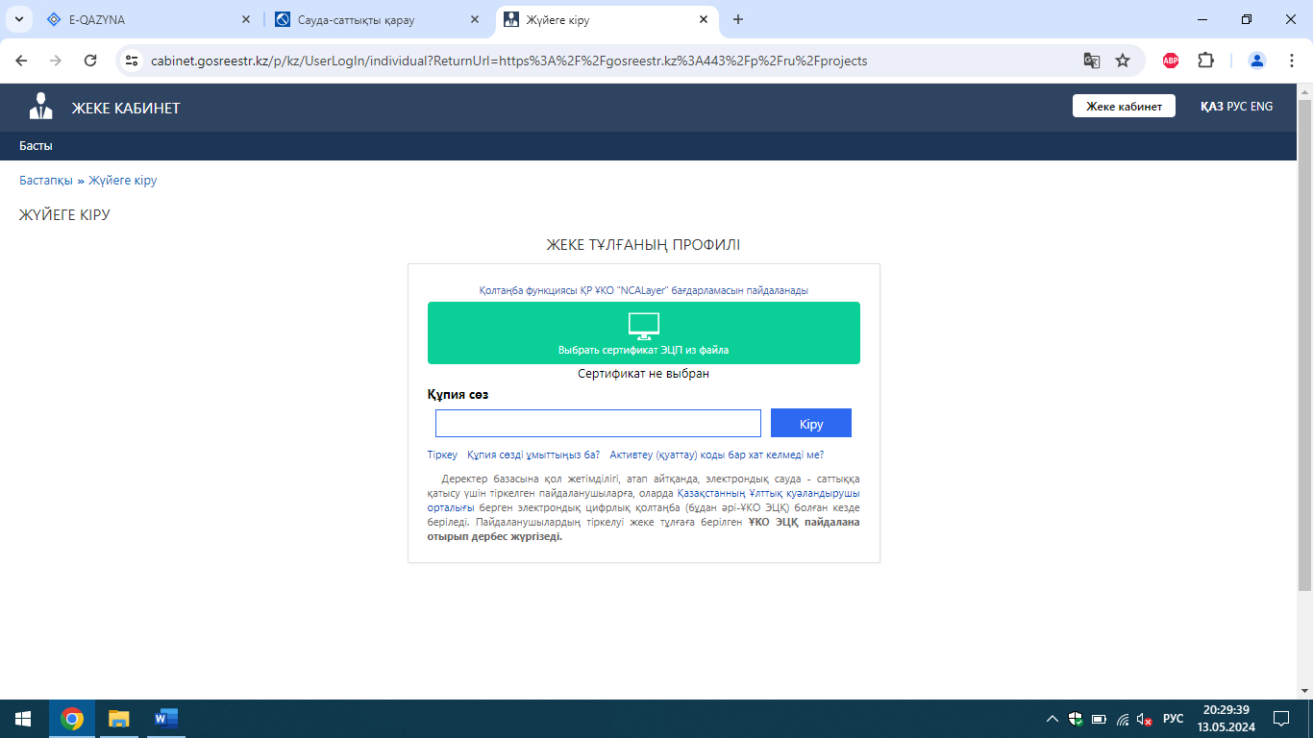

Мемлекеттік тізілім жүйесіне кіру

Бағаны көтеруге арналған сауда-саттық кезінде ең жоғары ағымдағы бағаны ұсынған қатысушы жеңімпаз болып танылады.
Бағаны төмендетуге арналған сауда-саттық кезінде жарияланған баға бойынша аукцион объектісін сатып алуға өзінің ниетін растаған қатысушы жеңімпаз деп танылады.
Жеңімпаз үшін аукционды өткізу нәтижелері туралы құжат сауда-саттық нәтижелері туралы хаттама, жер учаскесін сатып алу-сату шарты немесе жалға алу құқығы, сондай-ақ сатып алу сомасы туралы деректер және төлем үшін деректемелер болып табылады.
Сатып алушы мен сатушы веб-порталда электрондық цифрлық қолтаңбаның көмегімен нәтижелер туралы хаттамаға қол қояды.
Хаттама қалыптастырылғаннан кейін жария кадастрлық картадағы сауда-саттық объектісінің мәртебесі «сауда-саттық (аукцион) өтті» болып өзгереді.
Келесі кезең-жер учаскесін сатып алу-сату шартына немесе жалға алу құқығына қол қою. Жер учаскесін сатып алу-сату шартына немесе жалға алу құқығына қол қоюдан бас тартқан жағдайда сатушы кейіннен сауда-саттыққа шығара отырып, сауда-саттық нәтижелерінің күшін жою туралы акт жасайды.
Сауда-саттық (аукцион) нәтижелерін жарамсыз деп тану туралы дауларға сот тәртібімен шағым жасалуы мүмкін.
Жер учаскесін сауда-саттық арқылы сатып алу үшін жылжымайтын мүліктің бірыңғай мемлекеттік кадастры іске қосылған сәттен бастап 1,3 мыңнан астам өтініш түсті.

